콩가텍, 새로운 인텔 12세대 프로세서 7종 기반의 COM-HPC 및
콤 익스프레스 컴퓨터 온 모듈 출시로 포트폴리오 확대

- 고성능 코어와 효율 중심의 저전력 코어를 혼합한 최신 인텔 하이브리드 아키텍처 적용
- 수동식 쿨러에도 고성능 동작

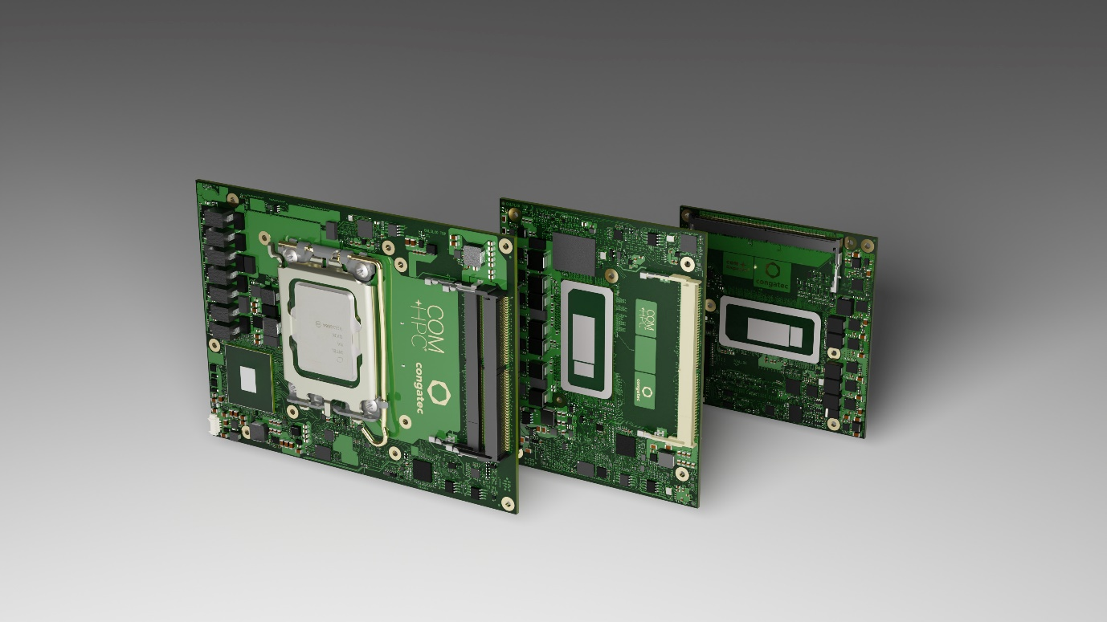

2022년 6월 27일 – 임베디드 및 에지 컴퓨팅 기술 분야 선도 기업 콩가텍 코리아(www.congatec.com/ko)가 전력 효율이 뛰어난 12세대 인텔 코어 IOTG 모바일 프로세서(엘더레이크)를 적용한 7종의 최신 COM-HPC 및 7종의 콤 익스프레스 컴퓨터 온 모듈 , 총 14종의 신규 제품을 출시한다고 밝혔다. 고성능 중심의 코어(P코어)와 효율 중심의 저전력 코어(E코어)를 혼합한 최신 인텔 하이브리드 아키텍처가 적용된 BGA 프로세서의 기준 전력 소비량은 15~28W로, 엔지니어들이 완전 수동식 쿨링으로 작동하는 임베디드 및 에지 컴퓨팅 플랫폼에서 활용할 수 있다. 이는 비용이 높은 냉각 옵션을 줄이고 시스템 설계의 내구성 및 평균무고장주기(MTBF, Mean Time Between Failure)를 높인다.
에너지 소비량은 E코어는 유지하면서 P코어를 줄여 절감했다. 예를 들어 인텔 코어 i7 프로세서 성능 범위에서 이기종 워크로드는 모든 기종에서 8개의 고효율 코어로 작동되며, 6개의 P코어(12800HE/45 W 기준 전력)를 4개의 P코어(1270PE/28 W 기준 전력) 또는 2개의 P코어(1265UE/15 W 기준 전력)로 축소할 수 있다. 또 PCIe 레인을 28개에서 20개로 축소해 전력 소비량을 줄였다. 일부 프로세서는 복잡한 실시간 애플리케이션뿐만 아니라 가상 머신과 인텔 TCC 및 TSN을 사용하는 실시간 애플리케이션에도 적합하기 때문에, 새롭게 출시된 콩가텍 컴퓨터 온 모듈은 AI 및 몰입도 높은 GUI 등의 여러 이기종 워크로드에서 하나의 수동쿨러로 냉각하는 에지 컴퓨팅 플랫폼을 통합하는데 적합하다.

인텔 코어 i7/5/3 및 셀레론 프로세서가 탑재된 최신 고성능 컴퓨터 온 모듈은 수동식 냉각 컴퓨팅 시스템을 사용하면서 더욱 높은 성능을 필요로 하는 분야 어디든 목표로 한다. 스마트 공장 및 프로세스 자동화, AI 기반 품질 검사 및 산업 비전, 자율이동로봇, 창고 및 배송용 자율주행 물류 차량을 위한 여러 가상 머신을 통합하는 에지 컴퓨터 및 IoT 게이트웨이가 대표적이다. 일반적인 실외 애플리케이션에는 자율주행 차량 및 모바일 기기, 운송 및 스마트 시티의 비디오 보안 및 게이트웨이 애플리케이션, AI 기반의 패킷 검사가 필요한 5G 클라우드렛(cloudlet) 및 에지 장치가 포함된다.

각기 다른 코어를 조합한 기종 모두에 DDR5 메모리 지원을 제공하는 PCIe 4세대가 탑재된 최신형 콩가텍 컴퓨터 온 모듈은 인텔 하이브리드 아키텍처를 지원하며 멀티스레드 애플리케이션을 가속할 수 있고 백그라운드 작업을 보다 효율적으로 실행할 수 있게 됐다. 또한 최대 96개의 실행 장치(EU)을 갖춘 통합 인텔 아이리스 Xe GPU는 향상된 그래픽 퍼포먼스를 제공한다.

방대한 대역폭과 전반적인 성능 향상과 함께 새로운 플래그십 COM-HPC 클라이언트 및 콤 익스프레스 타입 6 모듈은 전용 AI 엔진을 탑재하고 있으며 Window ML, Intel OpenVINO Tookit 과 Chrome Cross ML 을 지원한다. 서로 다른 AI 워크로드를 P 코어, E코어 및 GPU 실행장치에 원활하게 할당되어 가장 컴퓨팅 집약적인 에지 AI 작업를 처리할 수 있다. 내장된 인텔 딥러닝 부스트 기술은 VNNI (Vector Neural Network Instructions)를 통해 다양한 코어를 효과적으로 활용하고 통합 그래픽은 전용 GPU로 확장할 수 있는 AI 가속 DP4a GPU 명령을 지원한다. 또한 인텔의 저전력 내장 AI 가속기인 인텔 가우시안 뉴럴 가속기 3.0(인텔 GNA 3.0)은 동적 잡음 제거기능 및 음성 인식을 가능하게 하며 프로세서가 절전 모드상에서 해제 음성 명령을 기다리는 동안에도 동작한다.

이러한 기능을 리얼타임시스템즈의 하이퍼바이저 기술 지원과 리얼타임리눅스(Real-Time Linux) 및 윈드리버 VxWorks용 OS 지원과 결합하면 이 모듈은 에지 컴퓨팅 애플리케이션의 개발 속도를 높이고, 빠르게 발전하는 진정한 생태계를 조성할 수 있게 된다.

신제품 conga-HPC/cALP COM-HPC 클라이언트 사이즈 A 모듈(95x120mm)과 conga-TC670 콤 익스프레스 타입 6 콤팩트 모듈(95x95mm)은 고에너지 효율 12세대 인텔 코어 프로세서 6개 및 비용 최적화된 셀레론 프로세서 제품으로 제공된다. 두 모듈은 4800 MT/s의 초고속 DDR5 SO-DIMM 메모리를 최대 64 GB까지 지원한다. 최대 8k 해상도로 최대 4개의 개별 디스플레이에 대한 차별화된 그래픽 지원은 인텔 코어 i7 및 i5 프로세서의 경우 내장형 인텔 아이리스 Xe 그래픽을 통해, 인텔 코어 i3 및 인텔 셀레론의 경우 인텔 UHD 그래픽을 통해 제공된다. COM-HPC 모듈은 방대한 대역폭의 주변기기를 연결할 수 있도록 4세대 PCIe 레인을 최대 16개, 3세대 PCIe 레인을 최대 8개, 그리고 최대 2개의 썬더볼트를 지원한다. 또한 콤 익스프레스 기종은 4세대 PCIe 레인을 최대 8개까지 3세대 PCIe 레인을 최대 8개까지 지원하며 COM-HPC 모듈과 콤 익스프레스 모두 선택 사양으로 초고속 NVMe SSD를 제공한다. 추가 스토리지 장치 장착을 위해 COM-HPC에는 3세대 SATA 슬롯 2개가 포함돼 있다. COM-HPC 모듈은 네트워킹을 위해 2x 2.5 GbE 2개, 콤 익스프레스 모듈은 1x 2.5 GbE를 제공하며 두 모듈 모두 TSN을 지원한다. 음향은 사운드와이어를 통해 제공하며, COM-HPC 버전은 HDO 또는 I2S로, 콤 익스프레스 모듈은 HDA를 통해 제공한다. 포괄적인 보드 지원 패키지를 모든 주요 실시간운영체계(RTOS)에 제공하며, 리눅스, 윈도우, 안드로이드 등 주요 실시간운영체계에는 리얼타임시스템즈의 하이퍼바이저 지원이 포함된다.

12세대 인텔 코어 프로세서 기반의 conga-TC670 콤 익스프레스 타입 6 콤팩트 모듈(95x95mm) 및 conga-HPC/cALP COM-HPC 클라이언트 사이즈 A 모듈 (95x120mm)의 모든 제품군은 다음 10가지 형태로 구성된다:
Processor |  | Cores/  (P + E) |  | P-cores  Freq. [GHz] |  | E-cores  Freq. [GHz] |  | Threads |  | GPU Compute Units |  | CPU Base Power [W]
Intel Core i7 12800HE |  | 14 (6+8) |  | 2.4 / 4.6 |  | 1.8 / 3.5 |  | 20 |  | 96 |  | 45
Intel Core i7 1270PE (new) |  | 12 (4+8) |  | 1.8 / 4.5 |  | 1.2 / 3.3 |  | 16 |  | 96 |  | 28
Intel Core i5 i7 1265UE (new) |  | 10 (2+8) |  | 1.7 / 4.7 |  | 1.2 / 3.5 |  | 12 |  | 96 |  | 15
Intel Core i5 12600HE |  | 12 (4+8) |  | 2.5 / 4.5 |  | 1.8 / 3.3 |  | 16 |  | 80 |  | 45
Intel Core i5 1250PE (new) |  | 12 (4+8) |  | 1.7 / 4.4 |  | 1.2 / 3.2 |  | 16 |  | 80 |  | 28
Intel Core i5 1245UE (new) |  | 10 (2+8) |  | 1.5 / 4.4 |  | 1.1 / 3.3 |  | 12 |  | 80 |  | 15
Intel Core i3 12300HE |  | 8 (4+4) |  | 1.9 / 4.3 |  | 1.5 / 3.3 |  | 12 |  | 48 |  | 45
Intel Core i3 1220PE (new) |  | 8 (4+4) |  | 1.5 / 4.2 |  | 1.1 / 3.1 |  | 12 |  | 64 48 |  | 28
Intel Core i3 1215UE (new) |  | 6 (2+4) |  | 2.5 1.2 / 4.4 |  | 0.9 / 3.3 |  | 8 |  | 48 64 |  | 15
Intel Celeron 7305E (new) |  | 5 (1+4) |  | 1.0 / N/A |  | 0.9 / 0.9 |  | 5 |  | 48 |  | 15

새롭게 출시된 conga-HPC/cALP COM-HPC 클라이언트 사이즈 A 모듈과 conga-TC670 콤 익스프레스 Type 6 콤팩트 모듈에 대한 자세한 정보는 콩가텍 홈페이지에서 확인할 수 있다.

* * *

콩가텍(congatec)에 대하여
독일 데겐도르프(Deggendorf)에 본사를 둔 콩가텍(congatec)은 2004년 설립돼 임베디드 및 에지 컴퓨팅 제품과 서비스에 주력하며 빠르게 성장하는 기술 선도 기업이다. 콩가텍의 고성능 컴퓨터 모듈은 산업자동화, 의료장비, 교통, 통신을 비롯해 여러 산업 분야에서 활용된다. 글로벌 리더로서 콩가텍은 벤처기업부터 글로벌 대기업까지 다양한 고객을 확보하고 있다. 콩가텍에 대한 자세한 정보는 웹사이트, 링크드인, 트위터, 유튜브, 페이스북, 인스타그램에서 확인 가능하다. .

문의
홍보대행사 KPR | 박수진 부장 | susan@kpr.co.kr | 3406-2265 | 010-9801-5077
 | 김재현 AE | jaehyeon@kpr.co.kr | 3406-2187 | 010-7129-8692
Intel, the Intel logo, and other Intel marks are trademarks of Intel Corporation or its subsidiaries.

